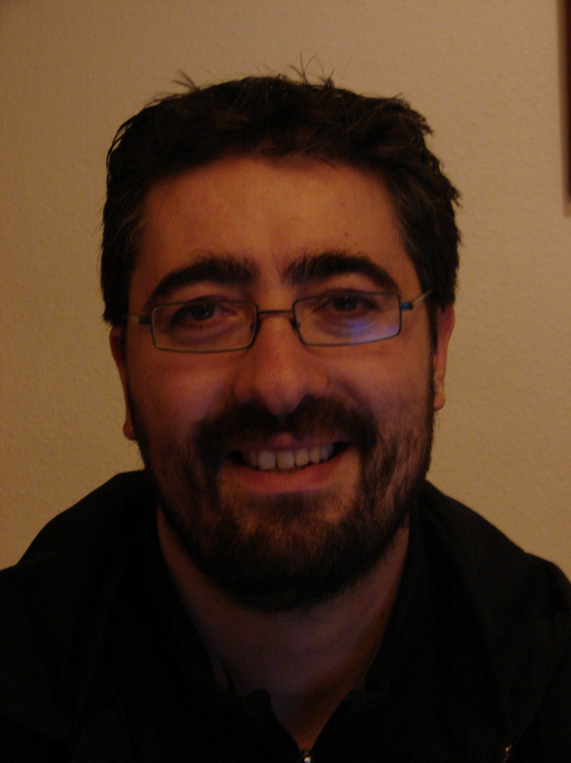
CURRICULUM VITAE

IGNACIO CASADO GALVÁN

DATOS PERSONALES:

- Fecha de nacimiento: 06 – 07 – 1976
- Correo electrónico: dphicg@yahoo.es

FORMACIÓN ACADÉMICA :

- Título Superior de Francés de la Escuela Oficial de Idiomas (2007).
- Suficiencia investigadora en el programa de doctorado Patrimonio historico-artistico de la España medieval y moderna del Dpto. de Patrimonio Histórico-Artístico de la ULE (1999-2001).
- Certificado de Adaptación Pedagógica (CAP), Instituto de Ciencias de la Educación de la Universidad de León (1998-1999).
- Prácticas en alternancia en el Departamento de Arte y Exposiciones del Instituto Leonés de Cultura de la Diputación de León, (julio y agosto de 1998).
- Licenciado en Historia del Arte, Facultad de Filosofía y Letras, Universidad de León (1994-98)
- Bachillerato en el Instituto Legio VII de León.

EXPERIENCIA:

- Profesor de Secundaria, especialidad de Geografía e Historia (desde 2007, actualmente en el IES Alhambra de Granada)
- Auxiliar de conversación de español en Francia, Liceo de Mamoudzou, isla de Mayotte (Francia, océano Índico), septiembre 2006-abril 2007.
- Guarda de monumentos y Encargado de Oficina de Turismo del Patronato Provincial de Turismo de León (2004-2007).
- Becario en el Curso de inventario del patrimonio industrial de la Dirección General de Patrimonio y Promoción Cultural de la Junta de Castilla y León (Palencia, octubre y noviembre de 2003).
- Becario de Investigación en la Universidad de León, (1999-2003), con docencia de las asignaturas de: Historia del Arte Moderno y Contemporáneo(curso 2002-2003, titulación de Historia) y Géneros artísticos y educación plástica (curso 2001-2002, Titulación de Maestro) y en diversos cursos instrumentales y de verano, entre ellos el Curso del Centro de Profesores de Astorga “Acercamiento al patrimonio: arte, cultura y tradiciones”, Astorga, (diciembre 2002 a febrero de 2003), Curso de verano: “Tradición y modernidad. La construcción de las vanguardias arquitectónicas del siglo XX”, La Bañeza, (julio de 2001).
- Guía de exposición (Monitor de Actividades Educativas) en Programas Educativos y Culturales, S.L. en la Exposición itinerante de la Junta de Castilla y León: Sofía Madrigal (1987-1997), León, Sala de Santa Nonia, (octubre de 1999).

